Quel lien existe-t-il entre le mouvement
des planètes, comètes, astéroïdes et leur interaction avec le soleil ?
Comment mettre en orbite un satellite ?
Un objet lâché est soumis à la force d’attraction terrestre.
- Rappelle l’expression de la force d’attraction terrestre entre la Terre (Mt) un astronaute de masse m situé à sa surface.
……………………………………………………………………………………………………………………………………………………………………………………………………………………………………………………………………………………………………………………………………………………………………….
- Indique les unités pour chaque grandeur.
……………………………………………………………………………………………………………………………………………………………………….
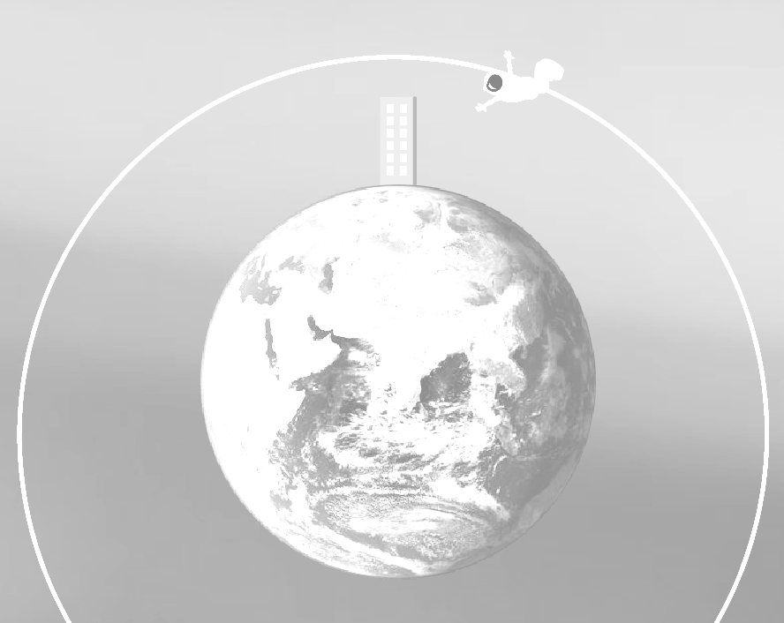
- Représente par un segment fléché cette force d’attraction exercée sur un astronaute tombant ( sans vitesse initiale ) et situé à proximité de la Terre.
Cas d’un astronaute gravitant autour de la Terre
A l’aide de l’animation, observe les trajectoires prises par l’astronaute
http://ekladata.com/4vJD5n6NIa-Z3zaPN5VVC2sHrXg/gravite-chute-libre.swf Schématise et nomme les trajectoires possibles ci-contre →
- Indique de quel paramètre UNIQUE dépend ces trajectoires.
…………………………………………………………………………………………………………………………………………………………
- Quelle doit être la vitesse minimale de satellisation de l’astronaute (vitesse pour laquelle, il effectue des révolutions autour de la Terre ) ………………………………………………………………………………………………………………………………….
- Converti cette vitesse en m/s……………………………………………………………………………
- Que ferait l’astronaute s’il était lancé à la vitesse de 50 000 ou 100 000 km/h ?
……………………………………………………………………………………………………………………………………………………
Cas de planètes gravitant autour du Soleil
https://phet.colorado.edu/sims/html/gravity-and-orbits/latest/gravity-and-orbits_en.html
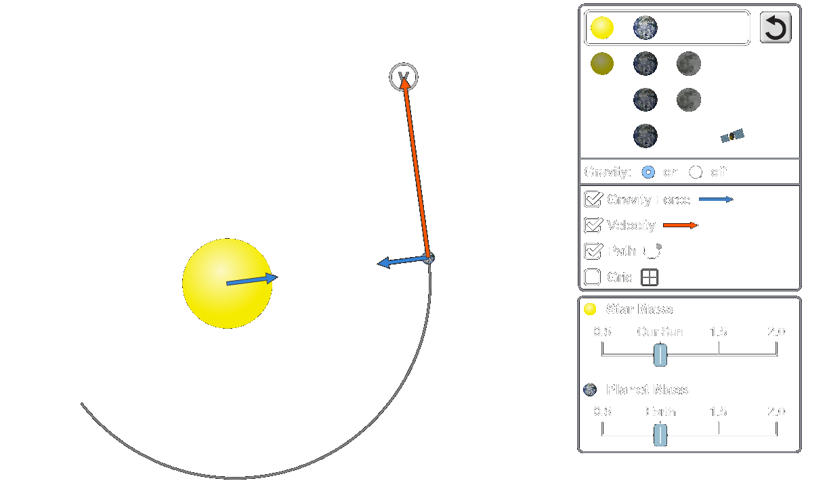
- Comment est exercée la Force d’attraction du Soleil sur la Planète… centripète ( dirigé vers le centre ) ou centrifuge ( vers l’extérieur)?
…………………………………………………………………………………………………………………………
- Cette force d’attraction fait-elle varier la vitesse de la planète en valeur ? en direction ?
…………………………………………………………………………………………………………
- La trajectoire dépend-elle de la masse du soleil ? de la masse de la planète ?
……………………………………………………………………………………………………………………………………………………………………

- Si un module de ravitaillement vient s’accrocher à l’ISS situé à 400 km (International Space Station ) : Qu’est ce qui va être modifié ?
……………………………………………………………………………………………………………………………………………………………………
…………………………………………………………………………………………………………………………………………………………………….
- Conclue en utilisant les mots clefs suivants : trajectoire-vitesse-astre central-force d’attraction-masse-
…………………………………………………………………………………………………………………………………………………………………….
…………………………………………………………………………………………………………………………………………………………………….

